Fidelización
Especificación del Caso de Uso del Sistema: Actualiza stock de productos

Versión 1.1

Historial de Versiones
Fecha | Versión | Descripción | Autor
14/05/2010 | 1.0 | Creación de la especificación de casos de uso | Gonzalo Azabache
31/05/2010 | 1.1 | Actualización de la especificación de casos de uso | Gonzalo Azabache

Tabla de Contenidos
1. Actores del Sistema 4
1.1 5-ACS-03-Asistente de Fidelización 4
2. Propósito 4
3. Breve Descripción 4
4. Flujo de Eventos 4
4.1 Flujo Básico 4
4.1.1 El 5-ACS-03-Asistente de Fidelización selecciona la opción “Actualizar Stock”, submenú del módulo “Orden de Pedido” 4
4.1.2 El sistema muestra la interfaz “Actualizar Stock” 4
4.1.3 El sistema muestra un listado con las órdenes de compra generadas que aún no han sido ingresadas. 4
4.1.4 El 5-ACS-03-Asistente de Fidelización selecciona una orden del listado. 4
4.1.5 El sistema muestra todos los productos ingresados en la orden con las cantidades esperadas para su ingreso. [5REN31] 4
4.1.6 El 5-ACS-03-Asistente de Fidelización actualiza las cantidades de los productos mostrados. 4
4.1.7 El 5-ACS-03-Asistente de Fidelización selecciona la opción que se guarden las cantidades ingresadas. 4
4.1.8 El sistema actualiza las cantidades e indica que la operación se realizó con éxito. 4
4.2 Subflujos 4
4.2.1 No Aplica 4
4.3 Flujos Alternos 4
5. Precondiciones 4
5.1 Orden generada 4
6. Poscondiciones 5
6.1 Cantidad actualizada de stock 5
7. Puntos de Extensión 5
8. Requerimientos Especiales 5
9. Información Adicional 5
10. Reglas de Negocio 5
10.1 Productos para actualizar stock [5REN31] 5

Especificación del Caso de Uso del Sistema: Actualiza stock de productos

Actores del Sistema

5-ACS-03-Asistente de Fidelización

Propósito
Registrar las cantidades de stock de productos del programa de fidelización.

Breve Descripción
El 5-ACS-03-Asistente de Fidelización se encarga de registrar el stock de los productos del programa de fidelización.

Flujo de Eventos

Flujo Básico

El 5-ACS-03-Asistente de Fidelización selecciona “Actualizar Stock” de la opción del sistema “Abastecimiento”.

El sistema muestra la pantalla “Actualizar Stock”.

El sistema muestra un listado con las órdenes de compra generadas y que aún no han sido ingresadas.

El 5-ACS-03-Asistente de Fidelización selecciona una orden del listado.

El sistema muestra todos los productos ingresados en la orden con las cantidades esperadas para su ingreso. [5REN31]

El 5-ACS-03-Asistente de Fidelización actualiza las cantidades de los productos mostrados.

El 5-ACS-03-Asistente de Fidelización indica al sistema que se guarden las cantidades ingresadas.

El sistema actualiza las cantidades e informa que la operación se realizó con éxito.

El sistema muestra nuevamente la pantalla “Actualizar Stock”.

El 5-ACS-03-Asistente de Fidelización selecciona “Cancelar” para salir de la pantalla.

Subflujos

No Aplica

Flujos Alternos

No aplica

Precondiciones

Orden generada
Debe existir una orden generada para actualiza las cantidades de stock.

Poscondiciones

Cantidad actualizada de stock
El stock de los productos queda actualizado.

Puntos de Extensión
No Aplica.

Requerimientos Especiales
No Aplica.

Información Adicional

Otras Consideraciones

La cantidad de stock es un valor entero.

Listado de ordenes
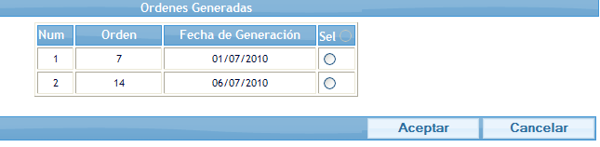

Detalle de la orden a actualizar stock
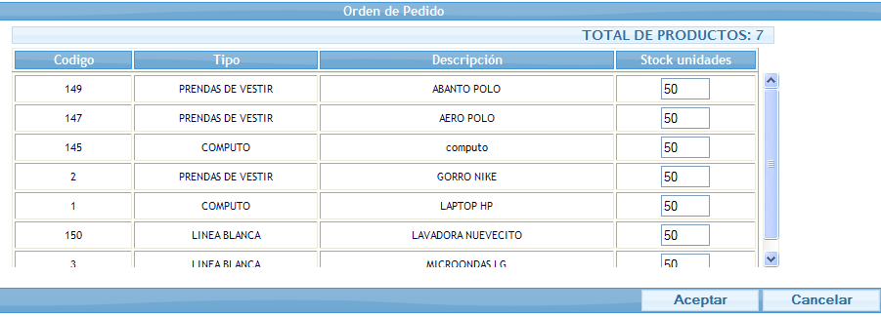

Reglas de Negocio

Productos para actualizar stock [5REN31]
Se registrarán solo los productos que se indicaron dentro de la orden de pedido que da origen a la actualización.

Requisitos de información

Pantalla Asignar Puntos x Producto
Campo | Formato | Valor por defecto | Valores válidos | Obligatorio | Modificable | Ejemplo
Stock unidades | Número entero mayor igual a 0. | Cantidad sugerida por producto. | [1,99999] | Sí | Sí | 100

